cercles fait par adam giguere

MSI 1

Date 2021-06-01

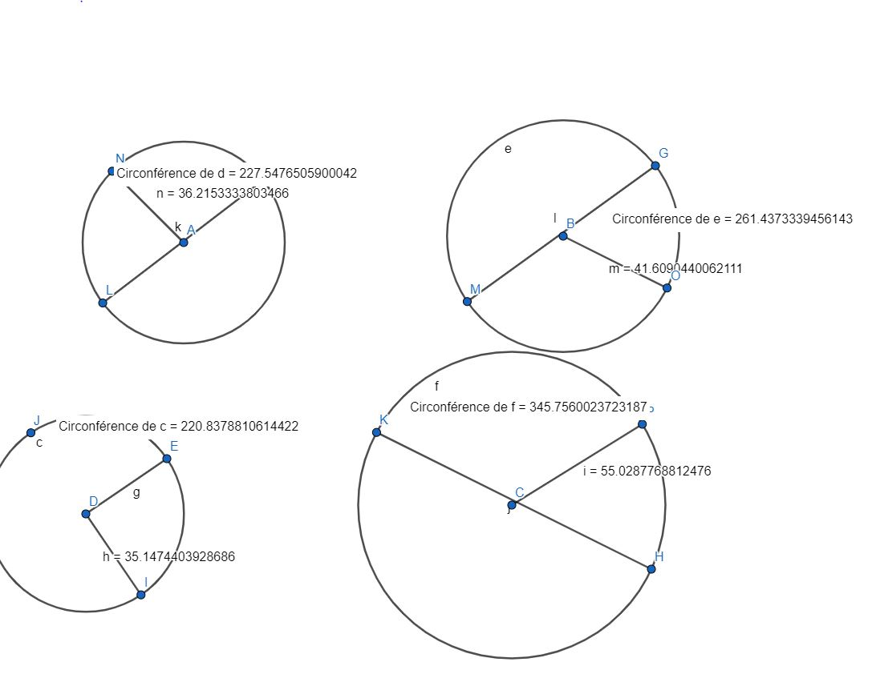
cercles | rayons | Diamètre | circonférence | c/d
1 | 35.14 | 70.28 | 220.83 | 3.14
2 | 55.02 | 110,04 | 345.75 | 3.14
3 | 41.60 | 83.20 | 261.43 | 3.14
4 | 36.21 | 72.42 | 227.54 | 3.14

